**设备广告管理**

1. 新增设备广告。如图1，点击“设备中心”->“广告管理”->“新增”按钮，出现图2页面。（或者直接调用新增设备广告接口）

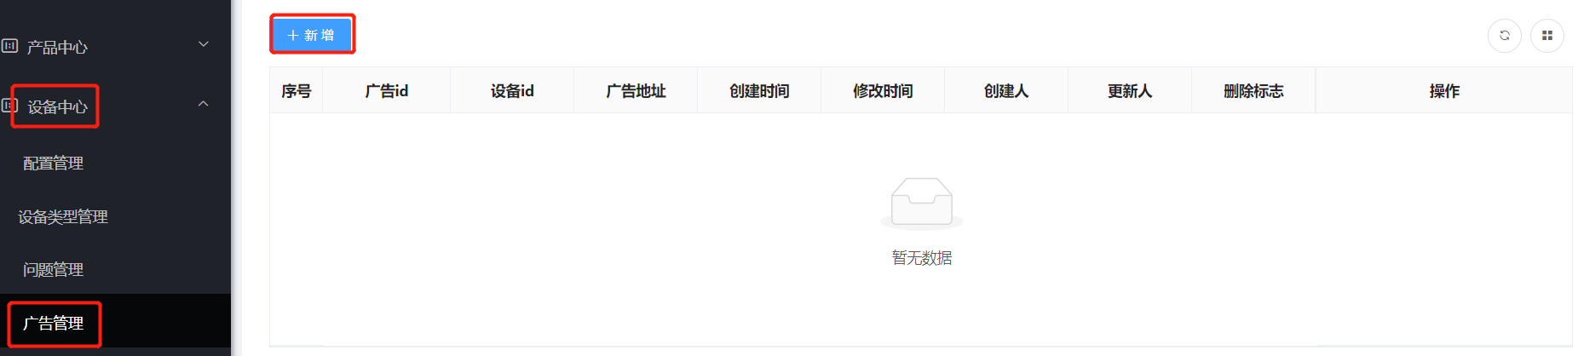

图1

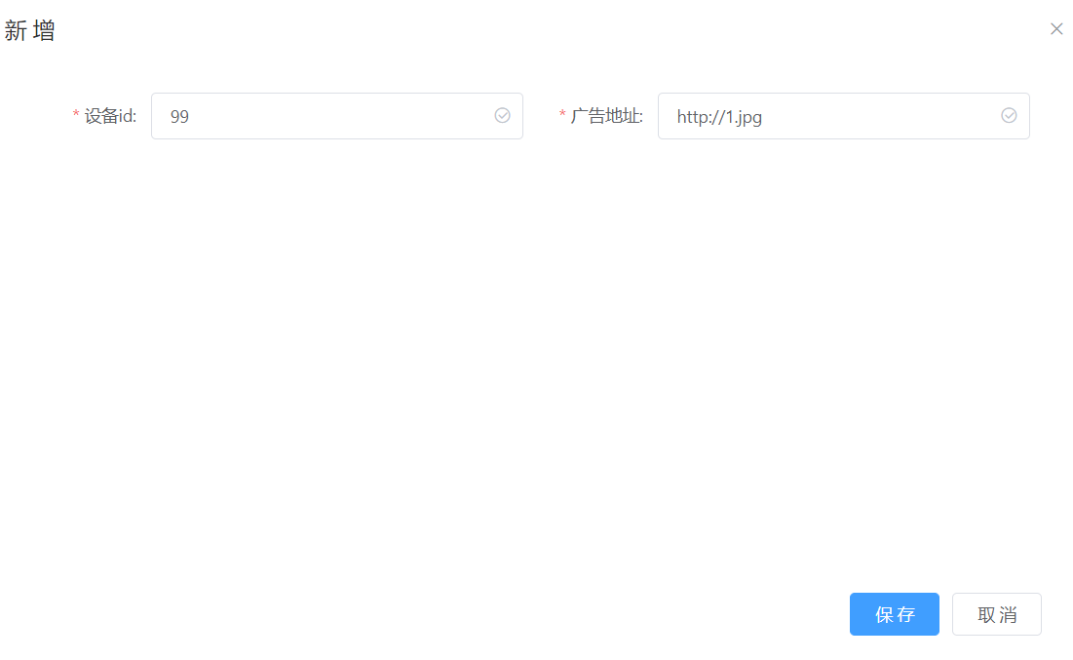

图2

点击“保存”按钮，结果如图3所示：



图3

2. 设备广告编辑。在图3所示的页面上点击“编辑”按钮，出现图4页面，如下图所示，点击“修改”按钮，保存修改的内容。

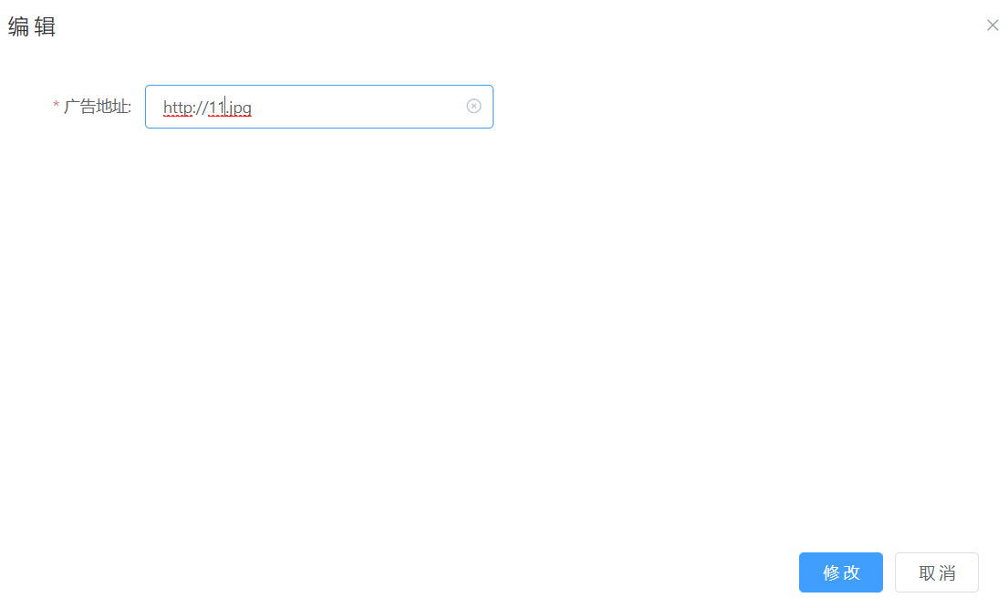

图4

3. 设备广告的删除。在图3所示的页面上点击“删除”按钮，删除该条设备类型。

4. 按设备类型批量新增设备广告。点击“API文档”->“设备中心API”，找到按设备类型批量新增设备广告接口，如图5所示，输入token、设备类型编码和设备广告，然后执行，接口执行结果如图6所示，设备广告查询页面如图7所示。

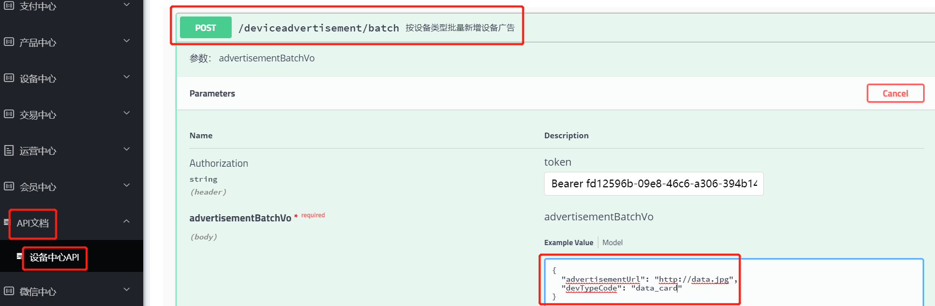

图5

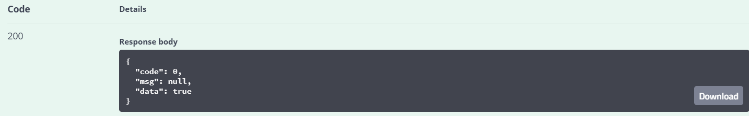

图6

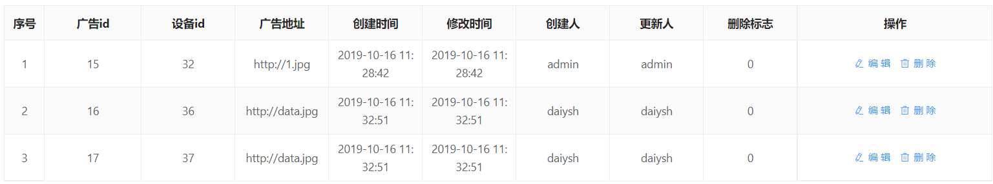

图7